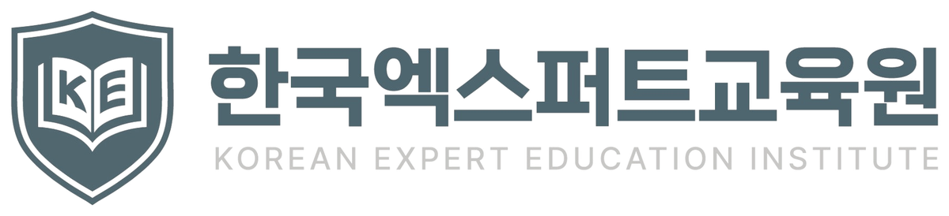

회사소개서
한국엑스퍼트교육원
Korea Expert Education Institute
학생에 맞춘 혁신적인 경력과 창업 교육을 지원합니다

koexpert@naver.com

회사 소개

인사말
안녕하십니까, 한국엑스퍼트교육원입니다.
2025년을 지나며 생성형 AI는 단순한 '학습 도구'가 아니라 모든 산업의 표준 도구가 되었습니다. 중요한 것은 AI 기술을 배우는 것 자체가 아니라, 실제 현장에서 이를 어떻게 성과로 연결하느냐입니다.
저희는 현장의 경험을 살려 학생들의 취업 역량을 높이는 실무 프로그램을 제공합니다. 학생들이 자신의 진로에 자신감을 갖고 현장에서 환영받는 인재로 성장하도록 돕는 가장 든든한 교육 파트너가 되겠습니다.
한국엑스퍼트교육원 대표 박서현
대표 | 박서현

핵심 가치

1. 실무 즉시성
현장에서 바로 활용되는 학생의 실제 역량을 중점적으로 강화합니다.

2. 결과물 중심
지루한 이론 학습에서 벗어나 새로운 스킬을 배우고, 하나의 완성된 결과물을 직접 만들어 갑니다.

3. 디지털 기초 소양
AI 시대에 필요한 디지털 도구 활용 능력을 기초부터 탄탄하게 다집니다.

전략 방향
- 마이크로 러닝 — 짧고 집중된 단위 학습
- 게이미피케이션 — 게임 요소로 몰입도 향상
- 비주얼 우선 — 이미지·영상 중심 학습
- 팀 협업 구조 — 팀 프로젝트 기반 수업

한국엑스퍼트교육원, 무엇이 다른가?
“엑스퍼트교육원을 찾는 이유가 궁금하신가요?”
기존 교육의 한계 | 한국엑스퍼트교육원
✕ 듣고 끝나는 강의 | ✔ 실습 중심
✕ 설명 위주의 수업 | ✔ 참여형 수업
✕ 현실과 다른 진로 정보 | ✔ 결과물이 남는 교육
교육의 목표 스스로 '해봤다'고 말할 수 있도록

교육 프로그램
- AI 교육 AI를 '아는 것'에서 '활용하는 능력'으로
- 취업·진로 막연한 고민을 '계획'으로
- 직업체험 보는 체험이 아닌, 해보는 경험
- 창업 아이디어를 사업 계획으로
“교육은 4개 축으로 구성됩니다.”

교육 프로그램

AI 투어 메이커 프로그램
활용 대상 | 관광고등학교 1~3학년
기초부터 실전 취업까지, 관광고등학교 맞춤형 3단계 성장 로드맵

1. [1학년] AI 워밍업 (Explore)
생성형 AI와 친해지고 나의 관광 진로를 탐색하는 단계
- M1. AI 첫 만남 & 프롬프트 놀이 — 생성형 AI 활용 미니 게임과 '말로 그림 그리기' 학습
- M2. 나의 관광 직업 지도 — AI 커리어 코치와 적성·흥미 대화 기반 직업 추천

2. [2학년] AI 실무 장착 (Apply)
AI로 실제 관광 상품과 홍보물을 기획·제작하는 단계
- M1. 여행 상품 기획 — '퍼스널 트래블 디자이너' 맞춤형 일정 설계 → 맞춤 여행상품 기획서
- M2. 프리미엄 여행 포토 — AI 사진 편집·마케팅 이미지 제작 → 시그니처 홍보물

3. [3학년] AI 취업 출격
취업 서류와 면접을 AI로 준비하는 실전 단계
- M1. AI 자기소개서·면접 코칭 — 취업 맞춤형 경력 작성과 모의 면접

취업·진로 교육 프로그램
활용 대상 | 특성화고·고등·대학생 / 취업 준비생 / 직무 역량 강화 과정
'무엇을 해야 할지 모른다'는 고민을 실행 가능한 진로 로드맵으로 바꿉니다.

1. 주요 교육 내용
- AI 활용 취업 준비
- 인사 담당자를 사로잡는 자기소개·면접 기초
- 직무 이해 및 기업 분석
- 나의 강점·적성 탐색

2. 특성화고 NCS 직무교육
NCS(국가직무능력표준) 기반 직무 교육도 함께 운영합니다
- 특성화 고등학교 대상 NCS 기반 직무 교육
- 학과와 희망 직무에 맞춘 과정 설계
- 현장 실무와 연계한 직무 역량 실습

3. 기대 효과
- 진로 방향 명확화
- 자기 이해도 향상
- 취업 준비 동기 강화

직업체험
활용 대상 | 중·고등학생
직업체험은 보는 체험이 아닌, 해보는 경험이어야 합니다. 직업은 설명만으로는 이해할 수 없습니다.

1. 주요 직업체험 분야
- 서비스·항공·호텔
- 미래 직업·신산업
- 학생 맞춤 직무 체험

2. 직업체험 방식
- 역할·상황 기반 미션 수행
- 팀 활동 중심 체험

3. 체험 효과
- 직업에 대한 현실적 이해
- 진로 선택 후회 감소
- 적극적인 참여와 몰입

창업 교육 프로그램
활용 대상 | 고등·대학생 / 예비 창업자
막연한 아이디어를 실행 가능한 사업 계획으로 다듬습니다. 정규 과정과 창업캠프 두 가지로 운영합니다.

1. 주요 교육 내용
- 창업 아이디어 발굴과 검증
- AI 활용 시장·고객 조사
- 사업계획서 작성 기초
- 수익 구조와 비용 이해

2. 창업캠프 (집중 과정)
짧은 기간에 팀 단위로 아이디어부터 발표까지 해보는 과정
- 1~2일 집중 운영
- 팀 단위 아이디어 발굴과 역할 분담
- 캠프 마지막에 팀별 사업 아이디어 발표

3. 기대 효과
- 아이디어를 계획으로 구체화
- 사업 타당성 판단 기준 습득
- 창업 진로에 대한 현실적 이해

활동 사진
교육 현장에서 학생들이 직접 해보고 만들어 낸 순간들입니다.
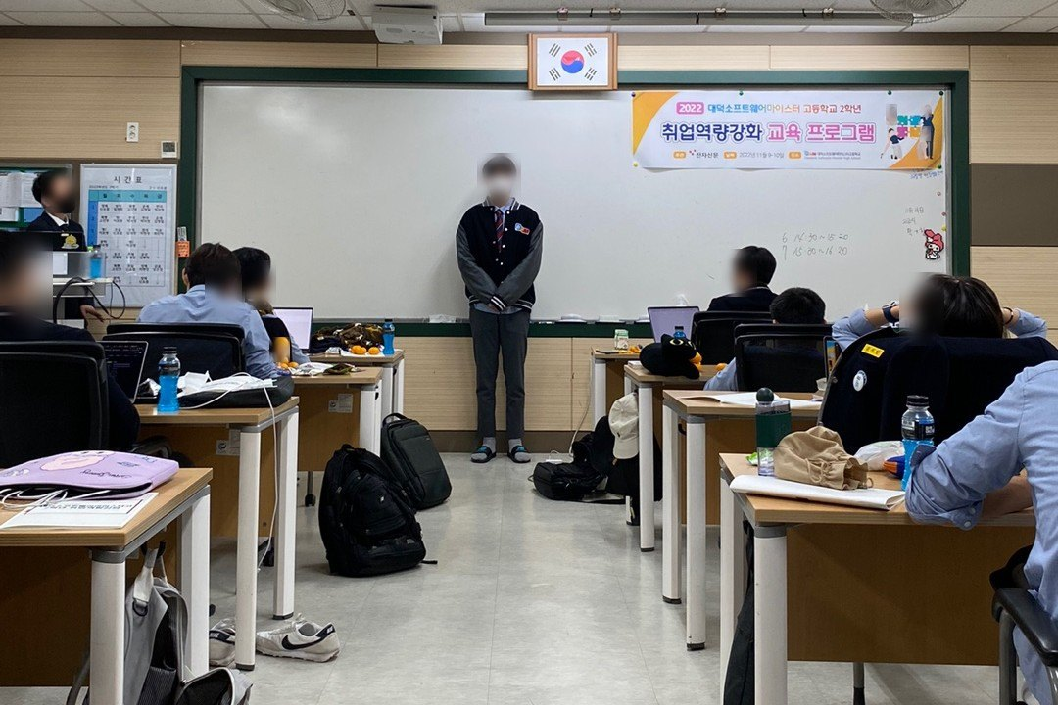
고등학교 취업역량강화 교육
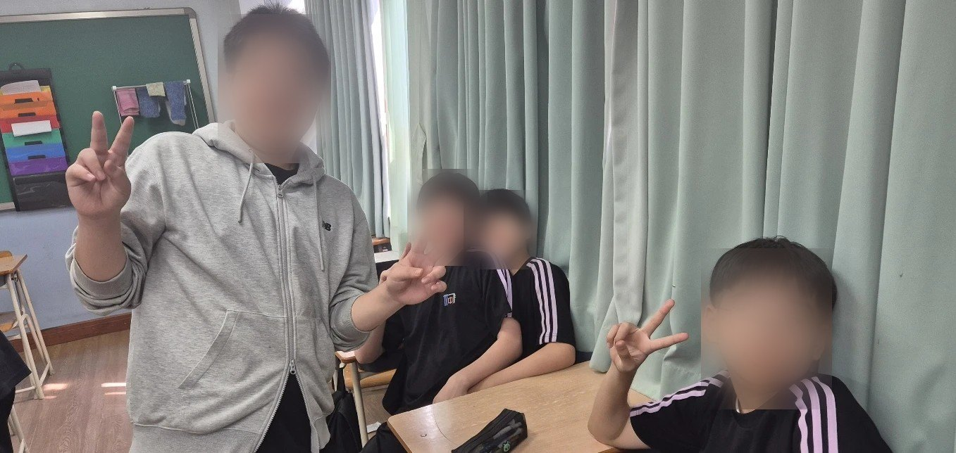
수업을 마친 학생들
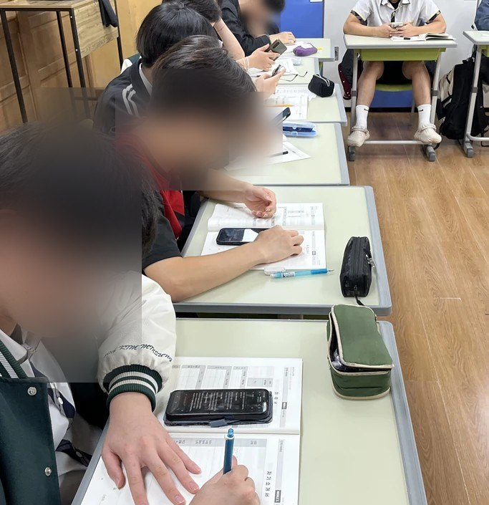
진로·취업 워크시트 작성
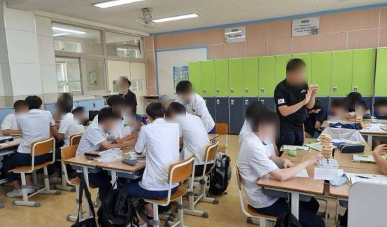
팀 활동 중심 직업체험
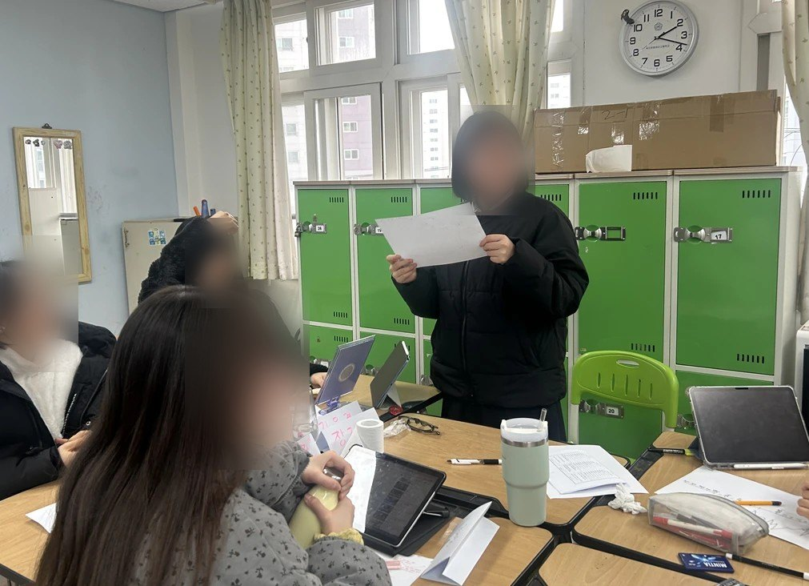
조별 발표와 피드백

학생 맞춤형 AI 교육, 한국엑스퍼트교육원과 함께하세요
교육 대상과 목적을 알려주시면 맞춤 교육 제안서를 보내드립니다.

문의
이메일 | koexpert@naver.com

